Лабораторная работа 1

по архитектуре компьютеров

Екатерины Алексеевны Козловой

Содержание

# 1 Цель работы

Цель данной лабораторной работы-приобретение практических навыков установки операционной системы на виртуальную машину, настройки минимально необходимых для дальнейшей работы сервисов.

# 2 Задание

1. Создание виртуальной машины
2. Установка операционной системы
3. После установки: обновление, повышение комфорта работы, автоматическое обновление, отключение SELinux
4. Установка драйверов для VirtualBox
5. Настройка раскладки клавиатуры
6. Устанвока имени пользователя и названия хоста
7. Устанвока программного обеспечения для создания документации
8. Домашнее задание
9. Контрольные вопросы

# 3 Теоретическое введение

Здесь описываются теоретические аспекты, связанные с выполнением работы.

Например, в табл. 1 приведено краткое описание стандартных каталогов Unix.

Table 1: Описание некоторых каталогов файловой системы GNU Linux

| Имя каталога | Описание каталога |
| --- | --- |
| / | Корневая директория, содержащая всю файловую |
| /bin | Основные системные утилиты, необходимые как в однопользовательском режиме, так и при обычной работе всем пользователям |
| /etc | Общесистемные конфигурационные файлы и файлы конфигурации установленных программ |
| /home | Содержит домашние директории пользователей, которые, в свою очередь, содержат персональные настройки и данные пользователя |
| /media | Точки монтирования для сменных носителей |
| /root | Домашняя директория пользователя root |
| /tmp | Временные файлы |
| /usr | Вторичная иерархия для данных пользователя |

Более подробно об Unix см. в [1–6].

# 4 Выполнение лабораторной работы

1. Создание виртуальной машины

У меня уже была установлена (через установщик с официального сайта, файл exe) и настроена виртуальная машина VirtualBox.

1. Установка операционной системы

На моей виртуальной машине стояла операционная система fedora linux, я загрузила iso образ файла версии для 64 битной системы и настроила 80 гб на жёсткий диск, 5000 мб памяти на неё саму, а также разрешение на 128 мб.

(рис. 1)

1. После установки: обновление, повышение комфорта работы, автоматическое обновление, отключение SELinux

Я запустила команды от роли супер-пользователя для обновления пакетов (dnf -y update), потом запустила команду установки tmux для повышения комфорта работы, подключила автоматическое обновление, запустила таймер и отключила SELinux. После этого я перезагрузила машину и приступила к выполнению следующего пункта.

(рис. 2)

(рис. 3)

1. Установка драйверов для VirtualBox

Устанавливала драйвера я тоже с роли супер-пользователя, установила пакет dkms, подключила образ диска дополнительной гостевой ос и подмонтировала диск. Драйвера я устанавливала через команду /media/VBoxLinuxAdditions.run, а после также перезагрузила виртуальную машину.

(рис. 4)

(рис. 5)

1. Настройка раскладки клавиатуры

Для настройки раскладки клавиатуры я запустила tmux, переключилась на роль супер-пользователя и отредактирвоала по инструкции конфигурационный файл (использовала встроенный редактор mc). Перезагрузила машину.

(рис. 6)

1. Установка имени пользователя и названия хоста

У меня было выполнено соглашение по наименованию, но я всё-равно поменяла имя хоста по инструкции через hostnamectl set-hostname username.

(рис. 7)

1. Установка программного обеспечения для создания документации

В роли супер-пользователя мне нужно было установить pandoc и texlive. У меня уже были они установлены, но я доустановила необходимые расширения для pandoc.

(рис. 8)

1. Домашнее задание

Через команду dmesg можно проанализировать последовательность загрузки системы, а через grep можно сделать поиск. Таким образом, выполнив команду dmesg | grep -i “что ищем”, я нашла: версию ядра, частоту процессора, модель процессора, объём доступной оперативной памяти, тип обнаружения гипервизора, тип файловой системы корневого раздела и последовательность монтирования файловых систем.

(рис. 9)

(рис. 10)

(рис. 11)

1. Ответы на контрольные вопросы:
2. Какую информацию содержит учётная запись пользователя? Имя пользователя, зашифрованный пароль пользователя, идентификационный номер пользователя, идентификационный номер группы пользователя, домашний каталог пользователя, командный интерпретатор пользователя.
3. Укажите команды терминала и приведите примеры: – для получения справки по команде; – для перемещения по файловой системе; – для просмотра содержимого каталога; – для определения объёма каталога; – для создания / удаления каталогов / файлов; – для задания определённых прав на файл / каталог; – для просмотра истории команд.
4. для получения справки по команде: man
5. для перемещения по файловой системе: cd
6. для просмотра содержимого каталога: ls
7. для определения объёма каталога: du
8. для создания каталогов: mkdir
9. для создания файлов: touch
10. для удаления каталогов: rm
11. для удаления файлов: rm –r
12. для задания определённых прав на файл / каталог: chmod + x
13. для просмотра истории команд: history
14. Что такое файловая система? Приведите примеры с краткой характеристикой. Файловая система — это часть операционной системы, назначение которой состоит в том, чтобы обеспечить пользователю удобный интерфейс при работе с данными, хранящимися на диске, и обеспечить совместное использование файлов несколькими пользователями и процессами. Примеры файловых систем: • Ext2, Ext3, Ext4 или Extended Filesystem – стандартная файловая система для Linux. • JFS или Journaled File System была разработана в IBM для AIX UNIX и использовалась в качестве альтернативы для файловых систем ext. Она используется там, где необходима высокая стабильность и минимальное потребление ресурсов. • ReiserFS – была разработана намного позже, но в качестве альтернативы ext3 с улучшенной производительностью и расширенными возможностями. • XFS – это высокопроизводительная файловая система. Преимущества: высокая скорость работы с большими файлами, отложенное выделение места, увеличение разделов на лету и незначительный размер служебной информации.
15. Как посмотреть, какие файловые системы подмонтированы в ОС? С помощью команды mount.
16. Как удалить зависший процесс? С помощью команды kill.

Описываются проведённые действия, в качестве иллюстрации даётся ссылка на иллюстрацию .

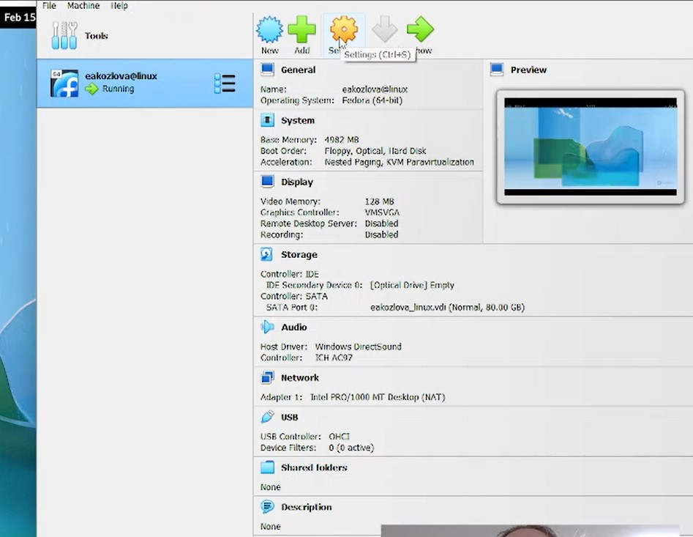

Figure 1: Установка виртуальной машины и настройка ос

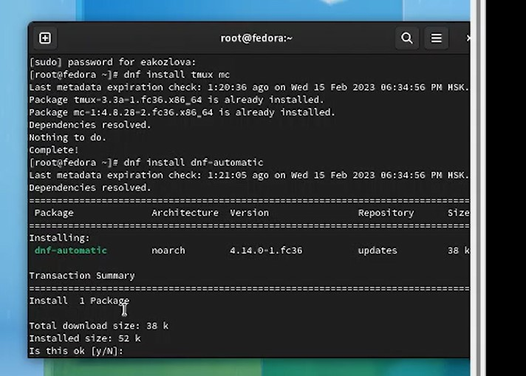

Figure 2: Обнавление и повышение комфорта

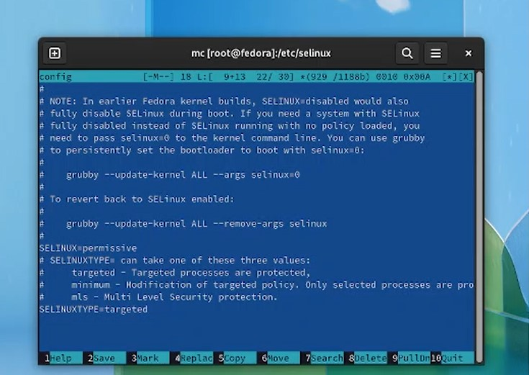

Figure 3: Удаление SELinux

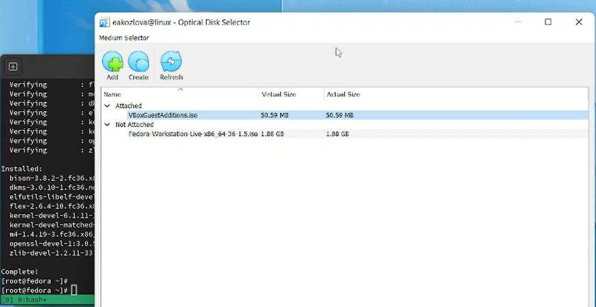

Figure 4: Добавление гостевого диска

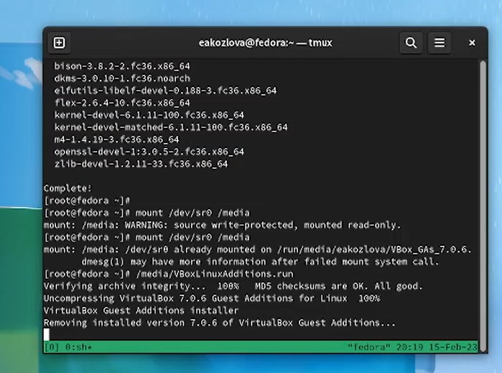

Figure 5: Монтаж диска, установка драйверов

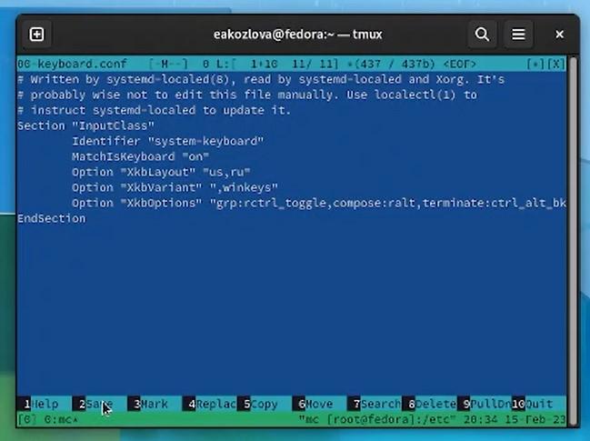

Figure 6: Настройка раскладки клавиатуры

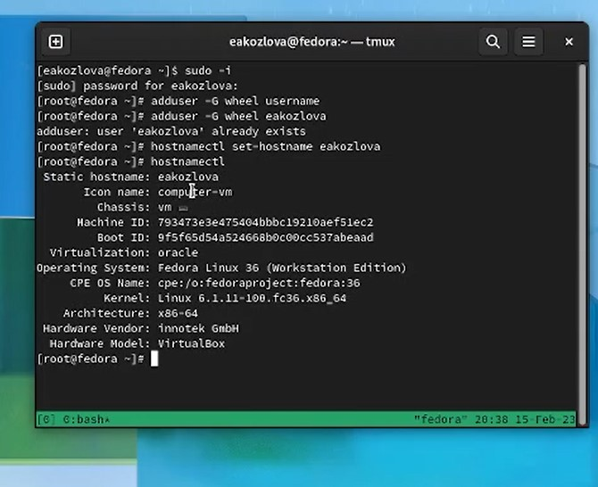

Figure 7: Имя пользователя и хоста

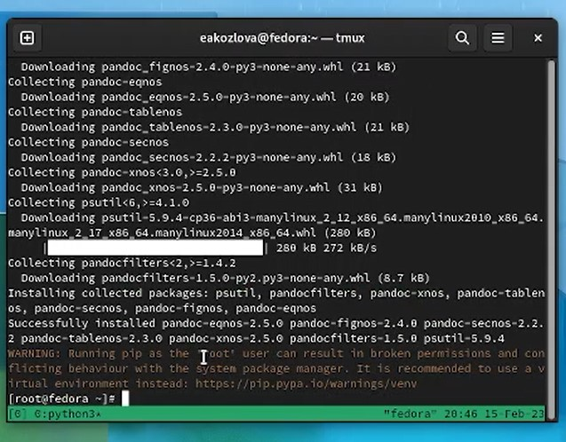

Figure 8: Расширения для pandoc

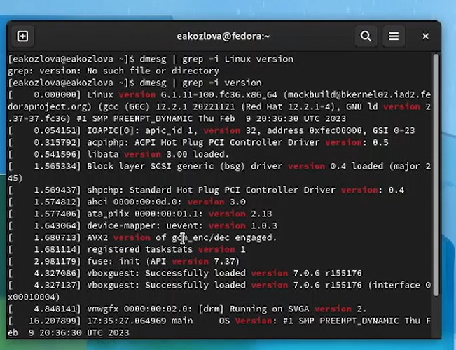

Figure 9: Поиск по dmesg

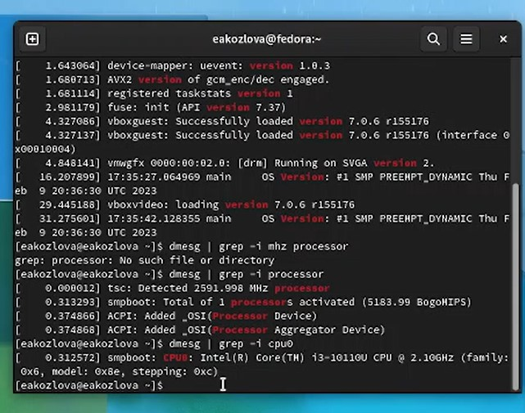

Figure 10: Поиск по dmesg

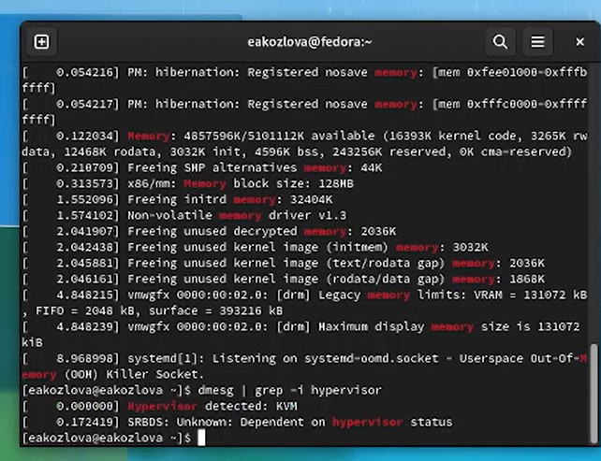

Figure 11: Поиск по dmesg

# 5 Выводы

Я приобрела практические навыки установки и настройки виртуальной машины с базовыми сервисами.

# Список литературы

1. GNU Bash Manual [Электронный ресурс]. Free Software Foundation, 2016. URL: <https://www.gnu.org/software/bash/manual/>.

2. Newham C. [Learning the bash Shell: Unix Shell Programming](http://www.amazon.com/Learning-bash-Shell-Programming-Nutshell/dp/0596009658). O’Reilly Media, 2005. 354 с.

3. Zarrelli G. Mastering Bash. Packt Publishing, 2017. 502 с.

4. Robbins A. [Bash Pocket Reference](https://www.ncbi.nlm.nih.gov/pubmed/25246403). O’Reilly Media, 2016. 156 с.

5. Таненбаум Э. Архитектура компьютера. 6-е изд. СПб.: Питер, 2013. 874 с.

6. Таненбаум Э., Бос Х. Современные операционные системы. 4-е изд. СПб.: Питер, 2015. 1120 с.